Лабораторная работа 1 «Приготовление заправочных супов. Рассольник»
Тема. Технология приготовления первых блюд. Требования к качеству и хранению
Цель – освоение студентами технологического процесса приготовления заправочных супов на примере рассольника.
Задачи:
- изучить рецептуру блюда, рассчитать норму вложения сырья на одну порцию выходом 500 г;
- изучить последовательность технологических операций по приготовлению рассольника;
- составить технологическую схему приготовления блюда;
- провести бракераж (оценку качества) готового блюда;
- рассчитать пищевую ценность блюда;
- составить технологическую карту блюда.

1. Порядок запуска виртуальной лабораторной работы (ВЛР)
1.1. Получите доступ к виртуальному рабочему столу. Инструкция по получению доступа прилагается к заданию в курсе.
1.2. Откройте на виртуальном рабочем столе папку «Лабораторные работы», выберите папку Professional group, в ней запустите двойным щелчком программу «Выполнить».
1.3. Одинарным щелчком выберите группу «Технология продуктов общественного питания».
1.4. Из развернувшегося перечня выберите одинарным щелчком лабораторную работу «Приготовление заправочных супов. Рассольник».
1.5. По одинарному щелчку вам доступен файл «Виртуальная лаборатория» (рис. 1).
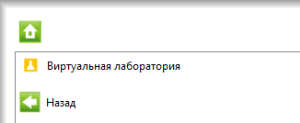
Рис. 1. Файлы ВЛР
Для выхода из «Виртуальной лаборатории» нажмите клавишу F10.
Используйте сочетание клавиш Ctrl + Alt, чтобы курсор мыши имел возможность свернуть или уменьшить размер окна виртуального стола. Тогда вы сможете и работать на своем компьютере за пределами виртуального рабочего стола, и возвращаться обратно (рис. 2).
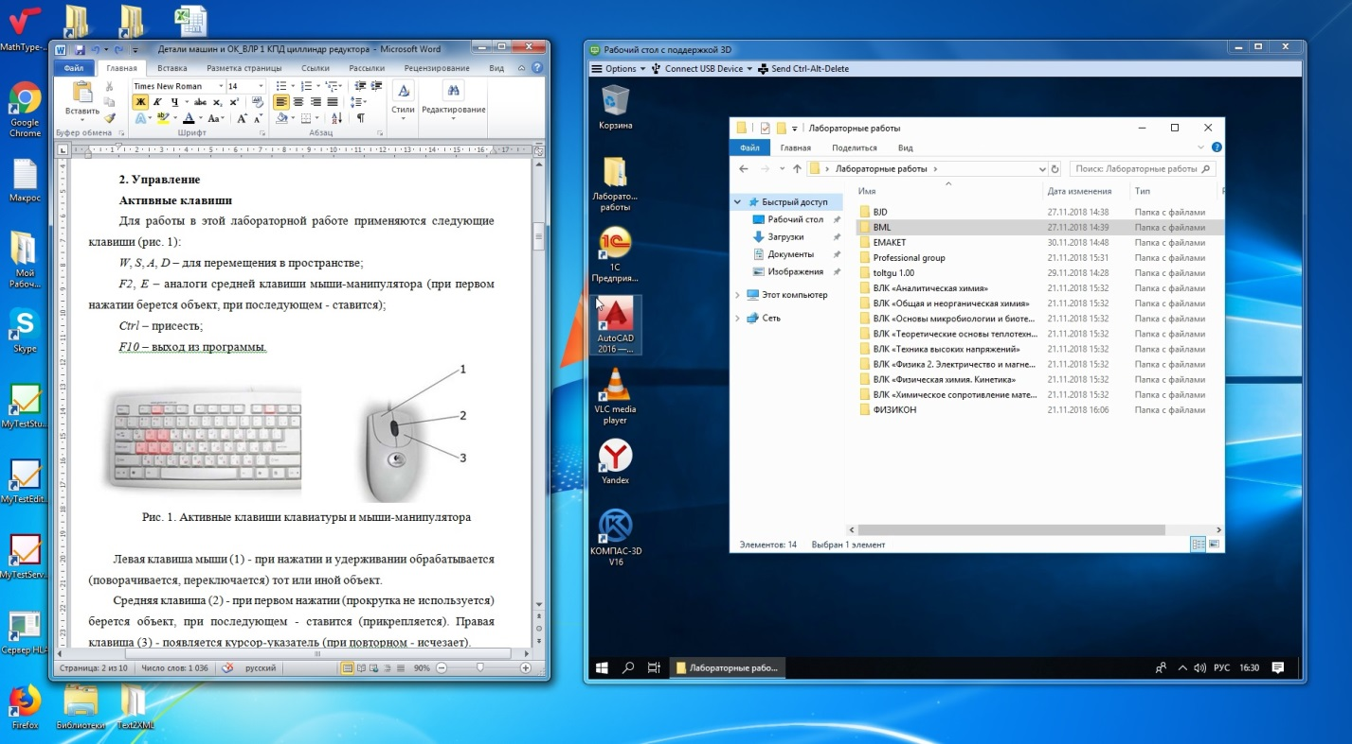
Рис. 2. Личный рабочий стол и виртуальный

2. Материалы и оборудование

2.1. Активные клавиши
В этой лабораторной работе применяются следующие клавиши (рис. 3):
W, S, A, D – для перемещения в пространстве;
Ctrl – присесть;
Z – визуальное приближение;
F10 – выход из программы.
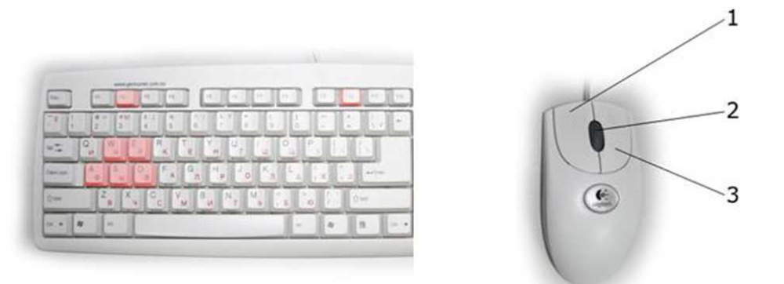
Рис. 3. Активные клавиши клавиатуры и мыши-манипулятора
Левая кнопка мыши (1) при нажатии и удерживании обрабатывает (поворачивает, переключает) тот или иной объект.
При нажатии правой кнопки мыши (3) появляется курсор-указатель (при повторном нажатии – исчезает).
Примечание: при появившемся курсоре невозможно перевести взгляд вверх и в стороны.

2.2. Лабораторное оборудование
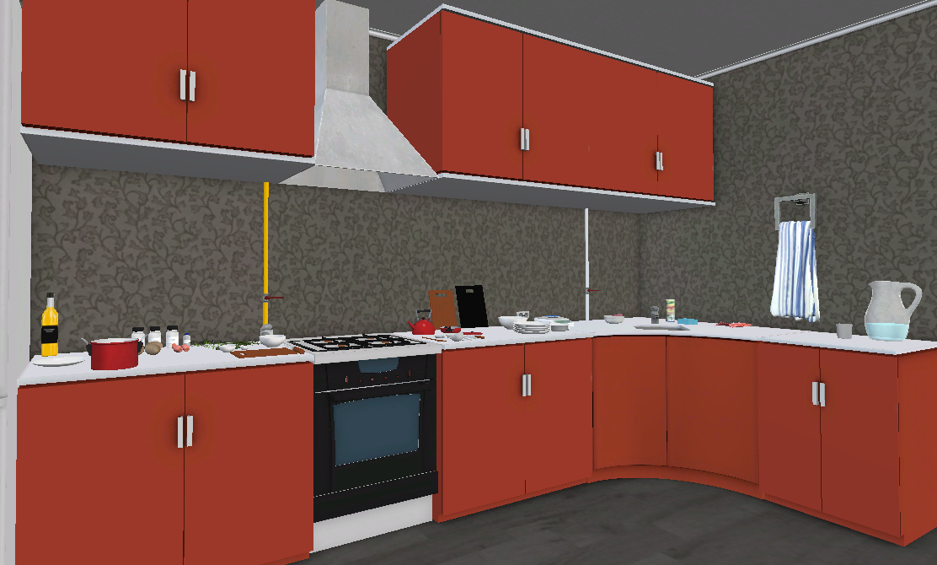
Рис. 4. Лабораторное оборудование

3. Порядок выполнения работы
Для выполнения лабораторной работы следуйте указаниям в верхней части экрана.

4. Структура отчета по проделанной работе
- Титульный лист.
- Цель и задачи работы.
- Технологическая схема приготовления рассольника.
- Технологическая карта блюда.
- Выводы о проделанной работе.

